
COLEGIO MIXTO DIVINA INFANCIA
LISTA DE ÚTILES ESCOLARES
CICLO ESCOLAR 2,021
GRADO: PRIMERO PRIMARIA
CUADERNOS: TODOS SON PEQUEÑOS. NO DE ESPIRAL. FORRARLOS CON PAPEL LUSTRE COLOR VERDE, NYLON E IDENTIFICARLOS. TODOS LOS CUADERNOS SON TAMAÑO NORMAL. ENUMERARLOS EN LA PARTE SUPERIOR DERECHA CON MARCADOR PERMANENTE COLOR NEGRO.
- No. 1 Matemáticas/Razonamiento: 1 cuaderno cuadrícula mediana de 100 hojas.
- No. 2 Comunicación y Lenguaje/Ortografía: 1 cuaderno doble línea de 80 hojas.
- No. 3 Medio Natural: 1 cuaderno doble línea de 40 hojas.
- No. 4 Medio social/Formación Ciudadana: 1 cuaderno doble línea de 40 hojas.
- No. 5 Expresión Artística: 1 cuaderno cuadrícula de 40 hojas.
- No. 6 Grammar/Reading: 1 cuaderno doble línea de 80 hojas.
- No. 7 Kaqchikel: 1 cuaderno doble línea de 40 hojas.
- Lectura y Computación: se trabajarán de forma práctica a través de las plataformas.
LOS ALUMNOS QUE AUN TENGAN CUADERNOS DEL CICLO 2020 EN BUEN ESTADO
Y CON HOJAS SIN USO, PUEDEN REUTILIZARLOS.

OBSERVACIÓN: MATERIAL DEL ALUMNO PARA TRABAJAR ÚNICAMENTE EN CASA DURANTE LAS CLASES VIRTUALES.
1 | Estuche. | 1 | Sacapuntas.
5 | Lápices triangular Maped. | 1 | Barra de pritt pequeña o goma.
1 | Borrador. | 1 | Caja de crayones de madera de 12 colores.
1 | Resaltador. | 1 | Caja de tempera de 6 colores y 1 pincel.
1 | Estuche de marcadores delgados. | 1 | Regla de 15 cm.
1 | Serie de papel Ariel cover. | 1 | Tijera sin punta.
100 | Hojas bond tamaño carta. | 100 | Hojas bond tamaño oficio.
RECOMENDACIONES IMPORTANTES:
- Padres de familia: Actualizar correo electrónico y números de teléfono en Secretaría. La buena comunicación es un factor esencial en nuestro proceso educativo.
- El ciclo escolar 2021, se iniciará en forma virtual, por lo que cada estudiante, debe tener acceso a computadora con sistemas actualizados, micrófono, cámara y sistema con acceso a internet.
- En la modalidad virtual o híbrida elegir un ambiente de la casa tranquilo, iluminado y con el espacio necesario para que los estudiantes puedan desenvolverse con normalidad. Recuerden tener sus materiales listos para trabajar durante la jornada de estudios.
- La cámara debe estar siempre encendida durante las clases y debe ingresar con el nombre del estudiante.
- Poner en práctica el hábito de bañarse todos los días y desayunar, ésta es una rutina que debe cumplirse antes de iniciar las clases para conectarse puntualmente.
- Los alumnos de reingreso, deberán lucir la camisa polo del colegio desde la Bienvenida a clases. La instrucción de uso de uniforme será proporcionada por los maestros guías.
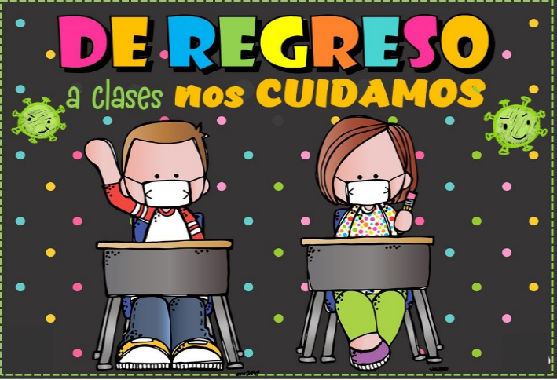
- Es muy importante el acompañamiento de los padres de familia en la rutina de estudios de los niños y niñas para motivarlos y fomentar su aprendizaje.
BIENVENIDA A CLASES VIRTUALES
LUNES 18 DE ENERO: 10:00A.M.
SE ENVIARÁ EL ENLACE POR LA PLATAFORMA O EN LOS GRUPOS DE PADRES DE WhatsApp.

- HORARIO DE CLASES VIRTUALES NIVEL PRIMARIA
7:00 A 12:30 p.m.

